Colegio República Argentina
O’Carrol # 850- Fono 72- 2230332
Rancagua

MATEMÁTICA 4° BÁSICO SEMANA 9 DEL 25 AL 29 DE MAYO
Introducción:
Buenos días mis niñitas. Espero se encuentren muy bien, dentro de todo lo que está ocurriendo. Por lo mismo es que quiero recordarles que ante cualquier duda , están nuestros correos para que envíen sus consultas y tareas para una posterior retroalimentación de parte nuestra.

Esta semana ocuparemos una estrategia de 4 pasos para profundizar en el estudio de los problemas multiplicativos.
Correos:
- CAROLINA ABARCA carolina.abarca@colegiorepublicaargentina.cl
- CARMEN ARAYA carmen.araya@colegio-republicaargentina.cl
- NATHALY HORMAZÁBAL nathaly.hormazabal@colegio-republicaargentina.cl
- EVELYN MUÑOZ evelyn.munoz@colegio-republicaargentina.cl
- FERNANDA MUÑOZ fernanda.munoz@colegio-republicaargentina.cl

OA: Resolver problemas de multiplicación y división, a través del uso de 4 pasos distintos para organizar tu información.

Contenidos:
- La división como repartición y agrupamiento de una medida
- Estrategia de 4 pasos para determinar soluciones.
- Términos de la multiplicación y la división.

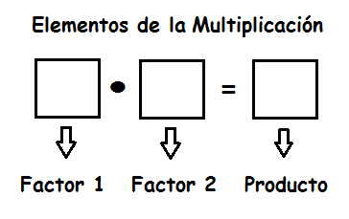
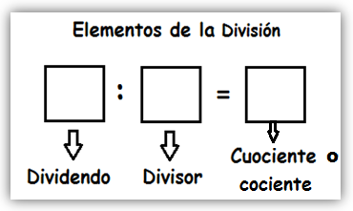
Para conocer:

Vocabulario:

Equitativamente: Que tiene igual cantidad

